**Tugas Individu 2**

|  |  |  |
| --- | --- | --- |
| **Nama & NPM** | **Topik:** | **Tanggal:** |
| **IDZNII SHOLEKHAH**  **(G1F022001)** | **OPERATOR** | **8 SEPTEMBER 2022** |
| **[1.] Identifikasi Masalah:** | | |
| public class OperatorAritmatika{     public static void main(String[] args)  {   // deklarasi nilai   int a = 20, b = 3;   //operator aritmatika    System.out.println("a: " +a);    System.out.println("b: " +b);    System.out.println("a + b = " + (a - b));  }   } Luaran: a: 20  b: 3  a - b = 17  **Latihan 1.** 1.1.  Tambahkan baris System.out.println("a + b = "  + (a + b));  Ubahlah operator ( + ) dengan tanda ( -, *, /, %) 1.2.  Analisa perhitungan matematika yang terjadi!  JAWAB:  1.1    1.2 Analisis perhitungan matematika seperti diatas menggunakan jenis operator operator aritmatika berupa + ,-,*,/dan % ,arti operator yaitu:  + = penjumlahan, -=pengurangan, *=perkalian,/= pembagian dan % =sisa(modulus). Sedangkan operator matematika adalah operator yang digunakan untuk melakukan operasi aritmatika(perhatikan) hasil operasi matematika akan mengikuti tipe data operand, dan apabila operand bertipe int maka hasilnya int . | | |
| **[1.] Penyusunan Algoritma dan Kode Program** | | |
| 1. A. Mulai   B. Masukan nilai a dan b  C. masukan operasi seperti a+b, a-b,a*b, a/b,a%b  D. Run dan lihat hasilnya  E. selesai   1. Tuliskan kode program dan luaran   itu hasil yang sudah di run tadi sudah sesuai dengan fungsinya masing-masing. | | |
| **[1.] Kesimpulan**  Analisis  Kesimpulan dari program diatas yaitu memakai operator aritmamtika yang berupa +  (penjumlahan),-(pengurangan),*(perkalian),/(pembagian),% (pembagian) hasil operasi aritmatika akan mengikuti tipe data operand. | | |
| **Refleksi**  Pengalaman belajar saya dalam mempelajari operator aritmatika bisa dipahami dan bisa memprogramkan kodenya walaupun masih ada kesalahan sedikit tetapi harus sering mencoba dan terus belajar. | | |

2. **Identifikasi masalah**

public class OperatorPenugasan {  
    public static void main(String[] args) {  
      // deklarasi nilai  
       int a = 20, b = 3;  
       //operator penugasan   
        b += a;  
        System.out.println("Penambahan : " + b);

        // pengurangan  
        b -= a;  
        System.out.println("Pengurangan : " + b);

        // perkalian  
        b *= a;  
        System.out.println("Perkalian : " + b);

        // Pembagian  
        b /= a;  
        System.out.println("Pembagian : " + b);

        // Sisa bagi  
        b %= a;  
        // sekarang b=0  
        System.out.println("Sisa Bagi: " + b);  
    }  
}

**Luaran:**  
Penambahan : 23  
Pengurangan : 3  
Perkalian : 60  
Pembagian : 3  
Sisa Bagi: 3

**Latihan 2.**  
2.1. Bandingkan hasil Contoh 1 dengan Contoh 2!

Jawab:

2.1 perbandingan hasil contoh 1 dan contoh 2 yaitu

Contoh 1 menggunakan operator aritmatika .

Contoh 2 menggunakan operator penugasan bergabung dengan operator aritmatika.

2**.ALGORTIMA**

1. Mulai
2. Masukan nilai a dan b
3. masukan operasi seperti b += a;
4. Tulis System.out.println("Penambahan : " + b);
5. Run dan lihat hasilnya
6. Selesai

Tuliskan kode program dan luaran

public class OperatorPenugasan {  
    public static void main(String[] args) {  
      // deklarasi nilai  
       int a = 20, b = 3;  
       //operator penugasan   
        b += a;  
        System.out.println("Penambahan : " + b);

        // pengurangan  
        b -= a;  
        System.out.println("Pengurangan : " + b);

        // perkalian  
        b *= a;  
        System.out.println("Perkalian : " + b);

        // Pembagian  
        b /= a;  
        System.out.println("Pembagian : " + b);

        // Sisa bagi  
        b %= a;  
        // sekarang b=0  
        System.out.println("Sisa Bagi: " + b);  
    }  
}

**Luaran:**  
Penambahan : 23  
Pengurangan : 3  
Perkalian : 60  
Pembagian : 3  
Sisa Bagi: 3

Itu hasil dari kode sudah sesuai dengan susunan algoritma.

1. Kesimpulan Kesimpulan dari program diatas yaitu menggunakan 2 jenis operator yaitu operator aritmatika/perhitungan dan operator penugsan.

Refleksi

Pengalaman belajar saya dalam mempelajari operator aritmatika dan operator penugasaan bisa mempelajari berbagai macam jenis -jenis operator dan mana yang aritmatika dan operator penugasaan.

**3. identifikasi masalah**

public class OperatorRealasional {  
    public static void main(String[] args) {  
        int nilaiA = 12;  
        int nilaiB = 4;  
        boolean hasil;

        System.out.println(" A = " + nilaiA + "\n B = " + nilaiB);  
        // apakah A lebih besar dari B?  
        hasil = nilaiA > nilaiB;  
        System.out.println("Hasil A > B = "+ hasil);

        // apakah A lebih kecil dari B?  
        hasil = nilaiA < nilaiB;  
        System.out.println("Hasil A < B = "+ hasil);

        // apakah A lebih besar samadengan B?  
        hasil = nilaiA >= nilaiB;  
        System.out.println("Hasil A >= B = "+ hasil);

        // apakah A lebih kecil samadengan B?  
        hasil = nilaiA <= nilaiB;  
        System.out.println("Hasil A <= B = "+ hasil);

        // apakah nilai A sama dengan B?  
        hasil = nilaiA == nilaiB;  
        System.out.println("Hasil A == B = "+ hasil);

        // apakah nilai A tidak samadengan B?  
        hasil = nilaiA != nilaiB;  
        System.out.println("Hasil A != B = "+ hasil);  
    }  
}

**Luaran:**   
A = 12  
B = 4

Hasil A > B = true  
Hasil A < B = false  
Hasil A >= B = true  
Hasil A <= B = false  
Hasil A == B = false  
Hasil A != B = true

**Latihan 3**  
3.1. Ubahlah nilai A = 4 dan B = 4. Analisa perubahan yang terjadi!   
3.2 Perbedaan Perbedaan Nilai A dan B Mempengaruhi Nilai Luar!

JAWAB :

3.1 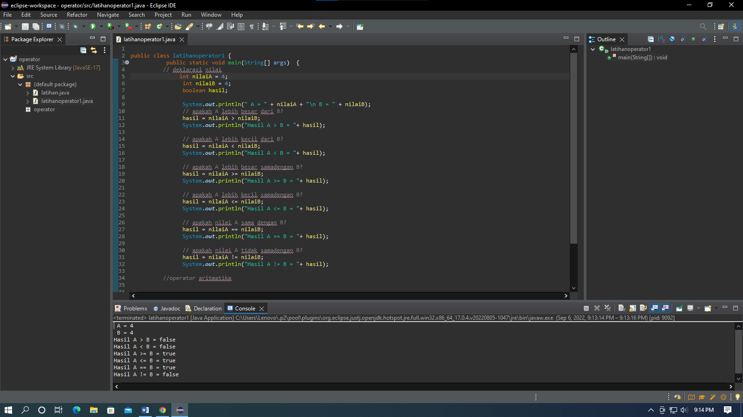

3.2 Perbedaan yang terjadi pada program diatas yaitu

1. karena A nya di ganti 4 maka operator yang tanda (> )itu salah karena 4 > 4 itu bukan lebih dari tapi (=) mengapa sama dengan karena sama nilai sedangkan pada soal contoh itu a nya 12 tentu saja 12 itu lebih besar dari pada 4.

2. hasil dari a<b yang a nya diganti 4 itu juga salah karena 4 itu bukan kurang dari 4 tetapi sama dengan (=) karena sama nilainya sedangkan pada contoh soal itu juga false?/ salah karena 12 itu bukan kurang dari 4 tetapi lebih dari 4.

3. hasil dari a >=b itu benar a nya diganti 4 maka 4>=4 benar karena sama nilainya, sedangkan pada contoh soal itu 12>=4 itu benar karena 12 itu lebih dari 4.

4. hasil dari a<=b itu benar a nya diganti 4 maka akan menjadi sama, sedangkan pada contoh soal itu 12<=4 itu salah karena 12 itu bukan kurang dari tetapi lebih tepatnya lebih dari 4.

5. hasil dari a==b itu benar karena a nya diganti 4 maka akan menjadi sama nialnya , sednagkan contoh soal itu 12==4 itu salah I karena 12 tidak sama dengan 4 tetapi lebih.

6. hasil a!=b yang contoh soal itu sudah benar karena 12 !=4 berarti tidak sama dengan 4.

**3. ALgoritma dan kode program**

1. mulai
2. penulisan int a dan b
3. masukan operator relasional seperti, nilia a> nilai b
4. lalu tulis lagi System .out.println(“hasil a>b =”+hasil);
5. run
6. selesai

kode program



Itu hasil dari penggunaan operator rasional sesuai fungsi masing-masing.

3. kesimpulan

Kesimpulan dari program itu yaitu tentang operator irasional yang dimana operator tersebut membandingkan 2 variabel.

3. refleksi

Pengalaman sayan dalam mempelajari program tersebut yaitu mengerti atas kegunaan operator rasional yaitu membandikan 2 variabel .

**4. idenfikasi masalah**

public class operator {  
    public static void main(String[] args) {  
        int a = 10;   
          System.out.println("# Post Increment #");   
          System.out.println("==================");   
          System.out.println("Isi variabel a: " + a);   
          System.out.println("Isi variabel a: " + a++);  
          System.out.println("Isi variabel a: " + a);  
             
          System.out.println();  
             
          int b = 10;   
          System.out.println("# Pre Increment #");   
          System.out.println("==================");   
          System.out.println("Isi variabel b: " + b);   
          System.out.println("Isi variabel b: " + ++b);  
          System.out.println("Isi variabel b: " + b);   
          
          System.out.println();  
            
          int c = 10;   
          System.out.println("# Post Decrement #");   
          System.out.println("==================");   
          System.out.println("Isi variabel c: " + c);   
          System.out.println("Isi variabel c: " + c--);  
          System.out.println("Isi variabel c: " + c);  
             
          System.out.println();  
             
          int d = 10;   
          System.out.println("# Pre Decrement #");   
          System.out.println("==================");   
          System.out.println("Isi variabel d: " + d);   
          System.out.println("Isi variabel d: " + --d);  
          System.out.println("Isi variabel d: " + d);   
    }  
}  
  
# Post Increment #  
==================  
Isi variabel a: 10  
Isi variabel a: 10  
Isi variabel a: 11

# Pre Increment #  
==================  
Isi variabel b: 10  
Isi variabel b: 11  
Isi variabel b: 11

# Post Decrement #  
==================  
Isi variabel c: 10  
Isi variabel c: 10  
Isi variabel c: 9

# Pre Decrement #  
==================  
Isi variabel d: 10  
Isi variabel d: 9  
Isi variabel d: 9

**Latihan 4.**  
4.1. Berdasarkan program luaran Contoh 4, bandingkan hasil Post dan Pre untuk Increment dan Decrement!

JAWAB:

Pre increment ++b artinya tambah a sebanyak 1 angka , lalu tampilkan hasilnya

Seperti pada program diatas yang pertama memanggil b =10 maka muncul hasil b tetap 10, apabila ++b maka ditambahkan menjadi 11 dan yang setelah pre tetap 11.

Post increment a++ artinya tampilkan nilai a ,lalu tambah a sebanyak 1 angka .

Seperti pada program diatas yang memanggil a=10 maka muncul hasilnya a tetap 10,terus kalua a++ maka dia akan tetap menjadi 10 dan apabila setelah post maka berubah jadi 11

4. algoritma

1. mulai
2. ketik int dan kasih angka berapa aja seperti int= 10;
3. menentukan kalian mau pre increment atau post increment dan masih banyak lagi
4. tulis

System.out.println("# Post Increment #");   
          System.out.println("==================");   
          System.out.println("Isi variabel a: " + a);   
          System.out.println("Isi variabel a: " + a++);  
          System.out.println("Isi variabel a: " + a);  
             
5. Run

6.selesai

**4. kesimpulan**

Kesimpulan dari program diatas yaitu tentang operator increment dan decrement kedua operator tersebut digunakan pada bilangan bulat. Increment yaitu menaikan variable sebesar 1 sedangkan decrement menurunkan variable sebesar 1 .

**4.refleksi**

Setelah belajar increment dan decrement saya mengerti mana yang naik satu dan turun 1walaupun agak sedikit bingung dikit tapi tetap semangat.

1. **Identifikasi masalah**
2. public class OperatorLogika {  
        public static void main (String [] args) {  
             boolean a = true;  
             boolean b = false;  
             boolean c;  
             c = a && b;  
             System.out.println("true && false = " +c);  
   }      }  
     
     
   true && false = false
3. Latihan 5

5.1. Tambahkan baris kode untuk memeriksa a || b.

5.2. Ubahlah nilai a = false dan b = false. Analisa perubahan dan perbedaan boolean yang terjadi!

5.2. Ketika diketahui pernyataan a || b && a || !b. Uraikan urutan logika yang akan dikerjakan! Analisa luaran benar atau salah dari pernyataan tersebut!

Jawab :

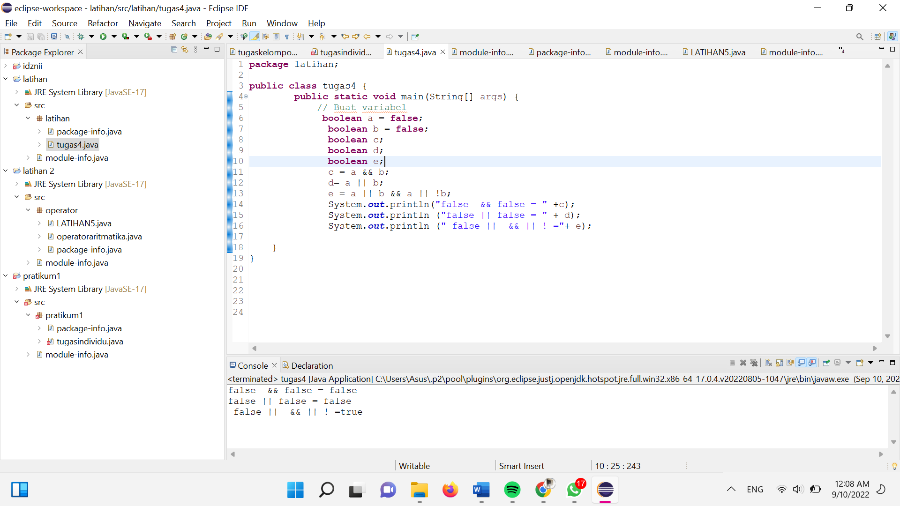

Dari operator logika diatas seperti:

1. A&B hasilnya false karena kedua a di ubah jadi false berarti mereka bukan and.
2. A||B hasilnya false karena kedua a diubah jadi false berarti mereka bukan OR

5. Kesimpulan

Pada program diatas termasuk operator logika dimana operator logika ekspresi operator Boolean( true or false)

&& seperti operator itu artinya AND ( TRUE BILA KEDUA OPERAND TRUE)

|| seperti operator itu artinya OR( TRUE BILA KEDUA ATAU SALAH SATU OPERAND TRUE)

^ seperti operator itu artinya XOR ( TRUE BILA SALAH SATU OPERAND TRUE )

! seperti operator itu artinya NOT ( TRUE KEBALIKAN DARI INPUT )

REFLEKSI :

Pengalam saya belajar operator logika lumayan paham dan mengerti beberapa jenis operator yang ada, walaupun sedikit bingung tetapi tetap semangat

**6.Identifikasi masalah**

**Contoh 6:  Luaran:   Latihan 6** Berdasarkan Contoh 6, ubahlah nilai = 60. Analisis hasil dan proses yang terjadi!  
public class OperatorKondisi{  
   public static void main( String[] args ){  
      String status = "";  
      int nilai = 80;   
      status = (nilai > 60)?"Lulus":"Gagal";  
      System.out.println( status );  
}    }  
  
Lulus

JAWAB:

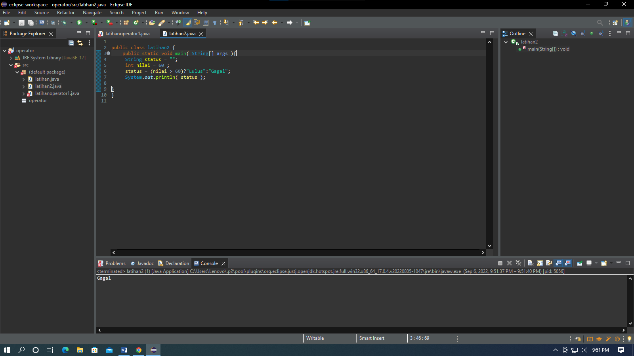

Analisis hasildan proses yang terjadi yaitu Ketika di ubah menjadi 60 maka hasilnya gagal kenapa karena 60 >60 bukan lebih dari 60 tetapi seharusnya = agar bisa hasilnya lulus. Di contoh yang 80 itu benar karena 80 lebih dari 60.

6.AlGORITMA DAN KODE PROGRAM

1. Mulai

2. tulis nilai missal int nilai=…;

3.tulis status =(niali > …)=” lulus”:”gagal”);

4. tulis System.out.println(status);

5. run

6. selesai

6. kesimpulan

Kesimpulan dari program diatas yaitu tentang operator ternary operator ini identik dengan symbol ?(tanya) dan : (titik dua )

6.refleksi

Tentunya dari belajar operator ternary paham bagaimana cara pemakainya walaupun sedikit bingung terus belajar .

**7.Identifikasi masalah**

**public class operator {**

**public static void main(String[] args) {**

**int a = 10;**

**int b = 7;**

**int hasil**

**hasil = a & b;**

**System.out.println("Hasil dari a & b : " + hasil );**

**hasil = a | b;**

**System.out.println("Hasil dari a | b : " + hasil );**

**hasil = a ^ b;**

**System.out.println("Hasil dari a ^ b : " + hasil );**

**hasil = ~a;**

**System.out.println("Hasil dari ~a : " + hasil );**

**hasil = a >> 1;**

**System.out.println("Hasil dari a >> 1 : " + hasil );**

**hasil = b << 2;**

**System.out.println("Hasil dari b << 2 : " + hasil );**

**}**

**}**

**Luaran:**

**Hasil dari a & b : 6**

**Hasil dari a | b : 7**

**Hasil dari a ^ b : 1**

**Hasil dari ~a : -11**

**Hasil dari a >> 1 : 3**

**Hasil dari b << 2 : 28**

**Latihan 7**

Pilih 3 Contoh 7, kemudian uraikan perhitungan biner! Simpulkan hasilnya!

Jawab:

Dari contoh diatas pilih 3 contoh saya pilih yang

A= 10 desimal = 1010 biner

B =7 desimal = 0111 biner

1. A&B

A=1010

B=0111

A&B = 0010 = 2

1. A|B

A= 1010

B= 0111

A|B = 1111=15

1. A^B

A= 1010

B=0111

A^B=1101=13

7.kesimpulan

a & b = 1010 & 0111 = 0010 = 2

operasi & (AND) terhadap kedua variabel. Operasi bitwise “and” ini akan memproses bit per bit dari kedua variabel, jika kedua bit sama-sama 1, maka hasilnya juga 1, selain kondisi tersebut, nilai akhirnya adalah 0.

a | b = 1010 | 0111 = 1111 = 15

operasi | (OR), hasilnya akan bernilai 0 jika kedua bit bernilai 0, selain itu nilai bit akan di set menjadi 1.

a ^ b = 1010 ^ 0111 = 1101 = 13

operasi ^ (XOR), hasilnya akan bernilai 1 jika salah satu dari kedua variabel bernilai 1 (namun tidak keduanya). Atau dengan kata lain jika kedua bit berlainan, hasilnya 1 tapi kalau sama-sama 0 atau sama-sama 1, hasilnya 0.

Refleksi :

Dari program ini menggunakan operator bitwise. Saya mulai paham tentang materi ini walaupun banyak kendala dalam mengerjakannya .